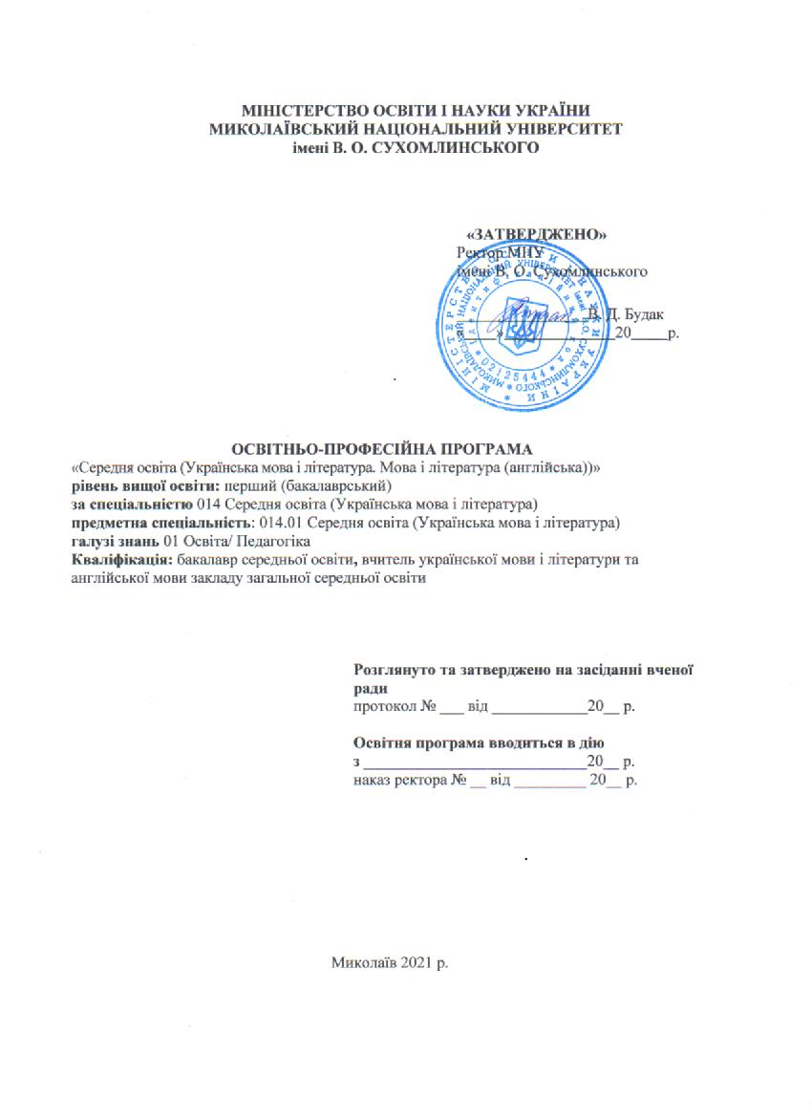

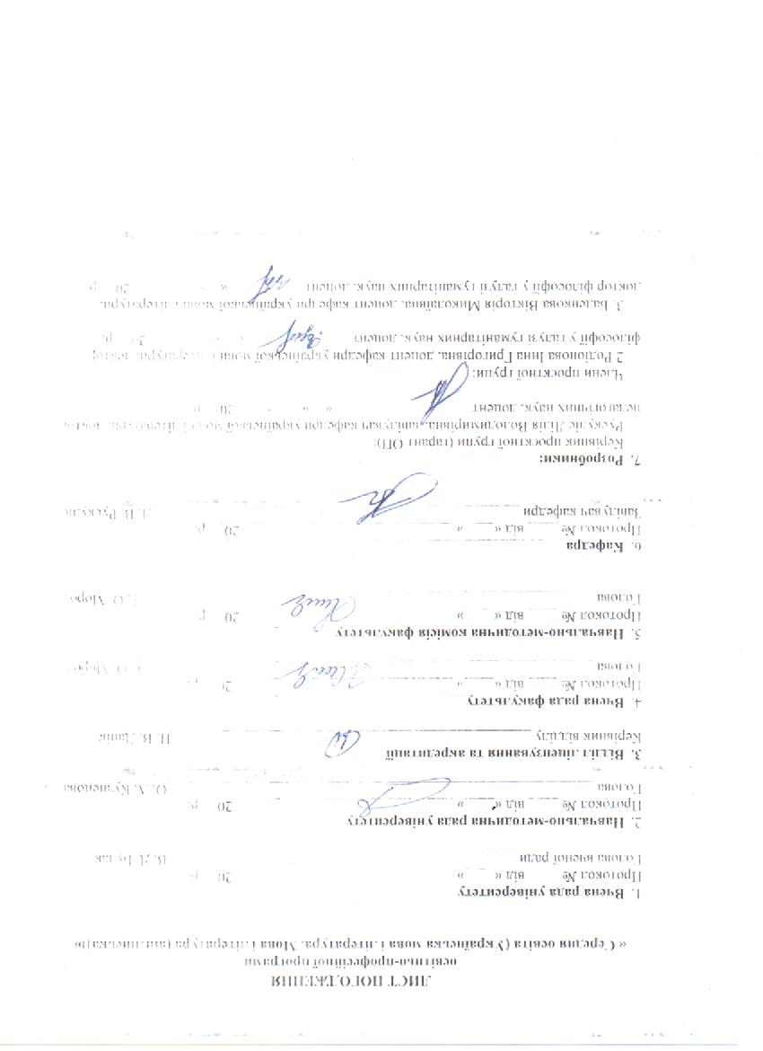

ІНФОРМАЦІЯ ПРО ЗОВНІШНЮ АПРОБАЦІЮ

Рецензії:
1. Пентилюк Марія Іванівна, доктор педагогічних наук, професор кафедри мовознавства Херсонського державного університету.
2. Зинякова Анжеліка Анатоліївна, кандидат філологічних наук, доцент кафедри української філології, теорії та історії літератури ЧНУ імені П. Могили
3. Жиліна Наталія Миколаївна, вчитель вищої категорії закладу середньої освіти № 39 м. Миколаєва
4. Губанова Ольга Юріївна, вчитель української мови і літератури І категорії

ПЕРЕДМОВА

Розроблено робочою групою у складі:
Прізвище,  ім’я,  по  батькові  керівника  та членів  проєктної  групи | Найменування  посади, місце  роботи | Найменування  закладу, який закінчив викладач, (рік закінчення, спеціальність, кваліфікація  згідно з  документом  про вищу  освіту) | Науковий ступінь, шифр і  найменування  наукової  спеціальності,  тема  дисертації,  вчене звання,  за якою  кафедрою  (спеціальністю)  присвоєно | Стаж  науково-  педагогі  чної  та/або  наукової  роботи | Інформація про  Наукову діяльність  (основні публікації за напрямом, науково- дослідній  роботі, участь у конференціях і семінарах, робота з  аспірантами та докторантами, керівництво науковою роботою студентів) | Відомості про  підвищення  кваліфікації  викладача  (найменування  закладу, вид  документа, тема,  дата видачі,  тривалість,  кількість  кредитів/годин)
Керівник проєктної
групи
Рускуліс Лілія Володимирівна | Завідувач кафедри української мови і літератури МНУ імені В. О. Сухомлинського | Миколаївський державний педагогічний інститут імені В.Г. Бєлінського, 1995 р., спеціальність – українська мова і література та англійська мова,  Кваліфікація: вчитель української мови і літератури та англійської мови (диплом ЛН № 000580 від 19.06.1995 р.). | Доктор педагогічних наук за спеціальністю 13.0002. Теорія та методика навчання (українська мова)  «Методична система формування лінгвістичної компетентності майбутніх учителів української мови у процесі вивчення мовознавчих дисциплін» Присвоєння вченого звання доктора педагогічних наук за спеціальністю 13.00.02 теорія і методика навчання (українська мова) (диплом ДД009033)  Доцент кафедри  лінгводидактики і стилістики (атестат  02ДЦ № 012904 від 15.06.2006 р.). | 24 | Рускуліс Л. В. Когнітивно-комунікативний підхід у методичній системі формування лінгвістичної компетентності майбутніх учителів української мови і літератури. Науковий вісник Миколаївського національного університету імені В. О. Сухомлинського. Педагогічні науки: зб. наук. праць /за ред.. проф.. Тетяни Степанової. - № 4 (67), грудень 2019. – Миколаїв: МНУ імені В. О. Сухомлинського, 2019. С. 182-187.  Методична система формування лінгвістичної компетентності майбутнього вчителя української мови у процесі вивчення мовознавчих дисциплін: монографія. Миколаїв: ФОП Швець В. М. 2018. 420 с.  Рускуліс Л., Родіонова І., Гурдуз А. Упровадження веб-квестів у процесі підготовки майбутніх учителів української мови і літератури (на матеріалах сучасної української літератури. Innovative scientific researches: European development trends and regional aspect. Collective monograph. 1st. ed. Riga, Latvia: «Baltija Publishing», 2020. 494 р., St. 295-315  VIII Міжнародна наукова конференція «Менеджмент міжнародних освітніх проєктів – виклик 21 століття» (за програмою Erasmus +)  Х Міжнародна і Мультидисциплінарна наукова конференція «Дилемати в сучасній освіті»  Соловйова В., Рускуліс Л.Метод спостереження над мовою в реалізації когнітивно-комунікативного підходу. Українознавчий вимір у сучасній науці: гуманітарний аспект: матеріали V Всеукраїнської науково-практичної конференції, 30 квітня 2020 р., м. Миколаїв. Миколаїв: МНАУ. 2020. С. 50-52.  Бойко О., Рускуліс Л.Проблема класифікації вправ у методиці навчання української мови.Українознавчий вимір у сучасній науці: гуманітарний аспект: матеріали V Всеукраїнської науково-практичної конференції, 30 квітня 2020 р., м. Миколаїв. Миколаїв: МНАУ. 2020.с. 30-31 | Вищій Школа Лінгвістична (Universаity College of Social Science), м. Ченстохов (Республіка Польща), Сертифікат: КРК20102/05 Тема «The innovative Methods and Technologies of Teaching: The Newest in the European Educational Practice», 01.02.2020 р.
Члени проєктної
групи
Родіонова Інна Григорівна | Доцент кафедри української мови і літератури МНУ імені В. О. Сухомлинського | Миколаївський державний педагогічний інститут імені В.Г. Бєлінського, 1992 р.,  спеціальність –  українська мова та література,  кваліфікація – вчитель української мови і літератури (диплом з відзнакою  РВ-І № 826625 від 25.06.1992 р.). | Кандидат філологічних наук, 10.01.01. – українська література  (диплом  ДК № 028221 від 09.03. 2005 р.), тема дисертації  «Поезія Михайла Драй-Хмари у колі київської «неокласики» 20-х рр. ХХ ст.»;  доцент кафедри української літератури (атестат  12ДЦ № 020375 від 30.10.2008 р.). | 27 | Рускуліс Л., Родіонова І., Гурдуз А. Упровадження веб-квестів у процесі підготовки майбутніх учителів української мови і літератури (на матеріалах сучасної української літератури. Innovative scientific researches: European development trends and regional aspect. Collective monograph. 1st. ed. Riga, Latvia: «Baltija Publishing», 2020. 494 р., St. 295-315  Родіонова І. Архетипна семантика топосу села в романі Надії Гуменюк «Танець білої тополі». Текст. Контекст. Інтертекст: наук. ел. журнал / за ред. О. Філатової. Миколаїв: МНУ імені В. О. Сухомлинського, 2017. № 2. URL: http://www.textintertext.in.ua/pdf/n022017/rodionova_inna_02_2017.pdf  Родіонова І. Г., Романюк Л. М. Художній дискурс в українській літературі: від Котляревського до Шевченка : навч. метод. посіб. Миколаїв : Іліон, 2017 р. 208 с.  Родіонова І. Літературне краєзнавство : навч.-метод. рекомендації та вказівки до самостійної роботи студентів до курсу. Миколаїв : Іліон, 2019, 80 с.  Міжнародна науково-практична заочна інтернет-конференція «Філологічна освіта: компетентнісна парадигма», Миколаїв  Переможець Міжнародного мовно-літературного конкурсу учнівської та студентської молоді імені Тараса Шевченка (ІІІ місце 2020 р. – Чижик А., наказ МОН України від 13.05.2020р. № 622). | Херсонський державний університет,  Тема: "Ефективність засвоєння студентами навчальних дисциплін літературознавчого циклу"  Сертифікат № 16/136, 2019
Баденкова Вікторія Миколаївна | Доцент кафедри української мови і літератури | Миколаївський державний педагогічний інститут імені В.Г.Бєлінського, 1989 р., спеціальність – українська мова і література, кваліфікація – вчитель української мови і літератури (диплом з відзнакою ЖВ-І № 125027 від  26.06.1989 р.). | Кандидат філологічних наук, 10.02.01 – українська мова (диплом ДКІ № 005335 від 08.12.1999 р.), тема дисертації «Лексика традиційної народної медицини в українських говірках Інгульсько-Бузького межиріччя»;  доцент кафедри української мови (атестат ДЦ № 008644 від 23.10. 2003 р.). | 30 | Баденкова В. Словотвірні особливості оказіональних слів у поетичному дискурсі Д. Кременя. Текст. Контекст. Інтертекст : наук. ел. журнал / за ред. О. Філатової. Миколаїв : МНУ імені В. О.Сухомлинського, 2018. № 3. URL:  http://text-intertext.in.ua/pdf/n01(03)2018/badenkova_viktoriia_03_2018.pdf  Баденкова В. Лексичні засоби вербалізації концептосфери сакрального в поетичному ідіостилі Д. Кременя. Ідіостиль автора-творця: мовно-літературна парадигма : монографія. Миколаїв : ФОП Швець В.М., 2018. С. 94-121.  Баденкова В.М., Зинякова А.А. Сучасна українська літературна мова : Фонетика. Фонологія. Морфонологія. Акцентологія. Орфоепія. Графіка. Орфографія. Миколаїв : Іліон, 2018. 280 с. (авторська частка – 5,8 ум. друк. арк.)  VIII Міжнародна наукова конференція «Менеджмент міжнародних освітніх проєктів – виклик 21 століття» (за програмою Erasmus +)  Х Міжнародна і Мультидисциплінарна наукова конференція «Дилемати в сучасній освіті»  Стефаньска А., Баденкова В. М., Місце фемінітивів у сучасному світі. Українознавчий вимір у сучасній науці: гуманітарний аспект: матеріали V Всеукраїнської науково-практичної конференції, 30 квітня 2020 р., м. Миколаїв. Миколаїв: МНАУ. 2020. С. 28-30. | Вища школа Лінгвістична (University College of Social Sciences) в м. Ченстохово (Республіка Польща), сертифікат № КРК 20/02/06, Тема «The innovative Methods and Technologies of Teaching: The Newest in the European Educational Practice», 01.02.2020 р.

У ході розробки проєкту Програми враховані вимоги:
- Тимчасового освітнього стандарту спеціальності 014 Середня освіта 014.01 Українська мова і література за рівнем бакалавр;
- Професійного стандарту за професією «Вчитель закладу загальної середньої освіти»
1. Пентилюк Марія Іванівна, доктор педагогічних наук, професор кафедри мовознавства Херсонського державного університету.
2. Зинякова Анжеліка Анатоліївна, кандидат філологічних наук, доцент кафедри української філології, теорії та історії літератури ЧНУ імені П. Могили .
3. Жиліна Наталія Миколаївна, вчитель вищої категорії закладу середньої освіти № 39 м. Миколаєва.
4. Губанова Ольга Юріївна, вчитель української мови і літератури І категорії.

1. Профіль освітньої програми
«Українська мова і література. Мова і література (англійська)»
зі спеціальності 014 Середня освіта 014.01 Українська мова і література

1 – Загальна інформація
Повна назва вищого навчального закладу та структурного підрозділу | Миколаївський національний університет імені В. О. Сухомлинського  Філологічний факультет  Кафедра української мови і літератури
Ступінь вищої освіти та назва кваліфікації мовою оригіналу | Бакалавр середньої освіти, вчитель української мови і літератури та англійської мови в закладі загальної середньої освіти
Офіційна назва освітньої програми | Середня освіта (Українська мова і література. Мова і література (англійська))
Тип програми  (освітньо-професійна/освітньо-наукова) | Освітньо-професійна
Тип диплому та обсяг освітньої програми | Диплом бакалавра, одиничний, 240 кредитів ЄКТС, термін навчання 3 роки і 10 місяців.
Наявність акредитації | Акредитаційна комісія. Україна. Сертифікат: НД№ 1597064. Термін дії сертифіката до 1 липня 2023 р.
Цикл/рівень | HPK України – 5 рівень, FQ-EHEA – перший цикл, EQ- LLL – 5 рівень
Передумови | Повна загальна середня освіта
Мова викладання | Українська, англійська
Термін дії освітньої програми | 3 роки 10 місяців
Інтернет - адреса постійного розміщення опису освітньої програми | mdu.edu.ua
2 – Мета освітньої програми
Підготовка фахівців, які володіють достатнім рівнем теоретичної та практичної підготовки в галузі освіти (українська філологія); оволодіння додатковою спеціалізацією «Мова і література (англійська)», що сформує компаративну лінгвістичну компетентність, забезпечить викладання споріднених предметів (філологічного циклу), зокрема для малокомплектних шкіл; сприятиме формуванню міжкультурної компетентності сучасного студента
3 – Характеристика освітньої програми
Предметна область (галузь знань, спеціальність, спеціалізація (за наявності)) | Галузь знань – 01 Освіта/Педагогіка;  Предметна спеціальність:  014 Середня освіта 014.01 Українська мова і література
Орієнтація освітньої програми | Орієнтація програми – освітньо-професійна. Дисципліни профілю програми базуються на загальновідомих положеннях та результатах сучасних наукових досліджень у галузі освіти. Освітня програма орієнтована на професійну діяльність, набуття знань, умінь, інших компетентностей, що безпосередньо стосуються філологічної освіти.
Основний фокус освітньої програми та спеціалізації | Загальна середня освіта в галузі 01 Освіта/Педагогіка за предметною спеціальністю 014.01 Середня освіта (Українська мова і література.  Ключові слова: вища освіта, бакалавр, вчитель, українська мова, українська література, англійська мова.
Особливості програми | Учитель з української мови і літератури підготовлений для роботи в освітній мовно-літературній сфері, оволодіння англійською мовою забезпечить викладання споріднених предметів (філологічного циклу), зокрема для малокомплектних шкіл, і формуванню міжкультурної компетентності.
4 – Придатність випускників до працевлаштування та подальшого навчання
Придатність до працевлаштування | 2320 25157–Вчитель середнього навчально-виховного закладу
Подальше навчання | Можливість продовження навчання за програмою другого циклу вищої освіти (FQ-EHEA, 6 рівня EQF-LLL та 6 рівня HPK): освітньо-професійна програма підготовки магістра в галузі освіти
5 – Викладання та оцінювання
Викладання та навчання | Студентоцентроване навчання, самонавчання, професійно-орієнтоване навчання, навчання шляхом проходження виробничої практики.  Структура профілю програми складається з лекцій, практичних занять, підготовки індивідуальних завдань, проходження виробничих практик. Також передбачена самостійна робота з можливістю консультацій з викладачем, e-Learning (навчання за допомогою Інтернету і мультимедіа) за окремими освітніми компонентами, індивідуальні заняття, групова проєктна робота.
Оцінювання | Письмові та усні екзамени, есе, презентації, захист звітів із практики, захист курсової роботи, комплексний кваліфікаційний екзамен.
6 – Програмні компетентності
Інтегральна компетентність (ІНК) | Здатність розв’язувати складні завдання й проблеми професійної, навчально-виховної, методичної, науково-дослідницької діяльності в галузі освіти, що передбачає глибоке переосмислення наявних та створення нових цілісних знань із теорії та історії української мови й літератури, англійської мови та методики їх викладання, готовність до упровадження освітніх інновацій
Загальні компетентності (ЗК) | ЗК-1. Здатність реалізувати свої права і обов’язки як члена суспільства, усвідомлювати цінності громадянського (вільного демократичного) суспільства та необхідність його сталого розвитку, верховенства права, прав і свобод людини і громадянина в Україні.  ЗК-2. Здатність зберігати та примножувати моральні, культурні, наукові цінності і досягнення суспільства на основі розуміння історії та закономірностей розвитку предметної області, її місця в загальній системі знань про природу і суспільство та в розвитку суспільства, техніки і технологій, використовувати різні види та форми рухової активності для активного відпочинку та ведення здорового способу життя.  ЗК-3. Здатність спілкуватися іноземною мовою.  ЗК-4. Здатність до абстрактного мислення, аналізу та синтезу.  ЗК-5. Здатність спілкуватися державною мовою як усно, так і письмово.  ЗК-6. Здатність проведення досліджень на належному рівні.  ЗК-7. Здатність вчитися і оволодівати сучасними знаннями
Фахові компетентності спеціальності (ФК) | Знання  ФК 1. Набуття міцних знань із професійних дисциплін.  ФК 2.Знання структури філологічної науки, поділу знань на мовознавчу та літературознавчу складову, усвідомлення специфіки кожної.  ФК 3. Знання комплексу лінгвістичних знань про мову як систему, що охоплює фонетику, лексику, морфологію, синтаксис, стилістику тексту і культуру мовлення та постійно розвивається, уміння оперувати лінгвістичними знаннями у професійній та науково-дослідницькій діяльності.  ФК 4. Здатність оволодівати сучасними знаннями про шляхи розвитку й становлення української літературної мови та особливості діалектної мови як її генетичного джерела.  ФК 5. Здатність давати оцінку основним здобуткам та досягненням світового й українського мовознавства; характеризувати теоретичні положення різних лінгвістичних концепцій мовознавців; аналізувати закономірності розвитку й функціонування мови в її багатоаспектних зв’язках із людиною, суспільством, історією, культурою з урахуванням методів дослідження та опису мови. Уміння орієнтуватися в актуальних проблемах сучасної лінгвістики загалом та в колі проблем етнолінгвістики й лінгвокультурології; досліджувати мову в аспекті культури носіїв національної мови; з’ясовувати актуальні проблеми сучасної мовної та інформаційної політики.  ФК 6. Здатність до осягнення студентами проблем періодизації історії української мови, історичної перспективи розвитку звукової та граматичної систем української мови в її зв’язку з іншими слов’янськими та індоєвропейськими мовами, володіння навичками аналізу мовних явищ усіх рівнів у давніх текстах.  ФК 7. Розуміння місця літературознавства в системі сучасної гуманітарної освіти, знання основ літературознавства для аналізу літературних явищ і процесів в українській літературі, а також володіння навичками самостійного аналізу своєрідностей художніх епох, напрямів, течій, видів і жанрів літератури, індивідуальних стилів письменників у теоретичному й практичному, синхронічному й діахронічному аспектах.  ФК 8.Здатність орієнтуватися в українському й світовому літературних процесах, уміння використовувати здобутки українського та зарубіжного письменства для формування національної свідомості, культурного світогляду студентів, їхньої моралі, ціннісних орієнтацій у сучасному суспільстві.  ФК 9. Усвідомлення теоретико-методологічних засад методики навчання української мови та літератури; вміння застосовувати знання методичних основ мовно-літературної освіти.  ФК 10. Здатність характеризувати процес формування, становлення й розвитку функційних стилів; визначати стилістичні ознаки мовних одиниць у текстах різних стилів; зв’язно, логічно, точно, доречно й виразно викладати свої думки, користуючись багатством і різноманітністю мовних засобів відповідно до функційних стилів сучасної української мови.  ФК 11. Здатність до усного й письмового спілкування та використання іноземної мови, в тому числі у професійній сфері; здатність здійснювати комунікацію, виходячи із цілей спілкування й конкретної ситуації; уміння вести бесіду, робити повідомлення, представити чіткі та детальні висловлювання з широкого кола питань у професійній галузі.  ФК 12. Здатність до здійснення навчально-виховної, науково-методичної та організаційно-управлінської діяльності в різних типах закладів загальної середньої освіти. Оволодіння основами професійно-методичних умінь вчителя іноземної мови; вміння планувати й реалізовувати різні форми організації навчально-виховного процесу з іноземної мови в основній та старшій школі.  Уміння і навички  ФК 17. Здатність розуміти процеси розвитку мовних і літературних процесів, їх зв’язку з суспільством, уміти використовувати ці знання в професійній діяльності.  ФК 18. Мати навички наукових досліджень у галузі освіти загалом і філології зокрема; здатність проводити прикладні дослідження з мовознавства, літературознавства та методики їх викладання на основі сформованих дослідницьких умінь і навичок. Уміння розробляти й застосовувати інформаційно-комунікаційні технології у професійній та науковій діяльності.  ФК 19. Уміння застосовувати знання на практиці; володіння різноплановими методами і способами перевірки знань з української мови і літератури; уміння організувати різні види перевірки знань, умінь і навичок суб’єктів навчально-виховного процесу.  ФК 20. Володіння методикою виховання в учнів засобами вивчення мови і літератури та англійської мови, усвідомлення ролі навколишнього середовища для розвитку і здоров’я людини, бажання дотримуватися здорового способу життя, а також здатності протистояти злу, примітивним поглядам і смакам, зокрема запобігання та протидії домашньому насиллю.  ФК 21. Орієнтація в сучасних тенденціях розвитку освіти в Україні.  ФК 22. Виконання вимог нормативно-правових документів, що регулюють професійну діяльність учителя мови і літератури та англійської мови.  Комунікація  ФК 23. Володіння методологічними прийомами комунікативної поведінки в різних культурних контекстах  ФК 24. Здатність здійснювати іншомовну комунікативну діяльність й уміння висловлювати і тлумачити поняття, думки, факти та погляди для реалізації професійних завдань і особистісних намірів.
7 – Програмні результати навчання
Програмні результати навчання (ПРН) | ПРН 1. Знання й розуміння предметної галузі й професійної діяльності.  ПРН 2. Знання історії та культури України, основ філософії, що сприяють формуванню світогляду й соціалізації особистості в суспільстві.  ПРН 3. Уміє оперувати сучасним категоріально-термінологічним апаратом мовознавства й літературознавства; знання найважливіших методичних та філологічних вітчизняних/зарубіжних наукових шкіл.  ПРН 4. Володіння української мовою на високому рівні й здатність реагувати мовними засобами на повний спектр соціокультурних явищ.  ПРН 5. Знає історичні віхи та сучасний стан фундаментальних дисциплін (теоретичні проблеми мовознавства, сучасної української літературної мови ( в т. ч. української діалектології); історії української мови (в т. ч. старослов’янської мови, історичної граматики української мови, історії української літературної мови) як теоретичного базису дослідницької й прикладної діяльності в галузі мовознавства.  ПРН 6. Знає тенденції розвитку української та зарубіжної літератури ( в т. ч. фольклор) як теоретичного базису дослідницької й прикладної діяльності в галузі літературознавства.  ПРН 7. Володіє сучасними дидактичними засадами навчання української мови і літератури в закладах загальної середньої освіти. Знає нормативно-правову базу навчання української мови і літератури.  ПРН 8. Уміє організувати навчальний процес у закладі загальної середньої освіти й реалізувати професійно-практичні засади навчання української мови літератури.  ПРН 9. Працює з науковими, науково-методичними джерелами ( в т. ч. цифровими), уміє знаходити, обробляти та систематизувати наукову інформацію.  ПРН 10. Характеризує процес формування, становлення й розвитку функційних стилів; визначає стилістичні ознаки мовних одиниць у текстах різних стилів.  ПРН 11. Володіння англійською мовою (на рівні В2), зокрема мовленнєвою діяльністю в основних її видах – говорінні, аудіюванні, читанні і письмі; використовування різних форм й видів комунікації в освітній діяльності.  ПРН 12. Сформованість комунікативної компетентності з української мови, здатність вдосконалювати та підвищувати її рівень.  ПРН 13. Здатність оцінювання непередбачуваних проблем у професійній діяльності й обдуманого вибору шляхів їх вирішення.  ПРН 14. Аналізує соціально-особистісні важливі світоглядні питання; критично оцінює власну професійну діяльність.  ПРН 15. Знає дидактичні засади навчання іноземної мови у закладах загальної середньої освіти.
8 – Ресурсне забезпечення реалізації програми
Кадрове забезпечення | До реалізації освітньої програми залучений професорсько-викладацький склад кафедри української мови і літератури філологічного факультету. До викладання окремих дисциплін відповідно до їх компетенції та досвіду залучений професорсько-викладацький склад кафедр історії, психології та соціальних наук, спеціальної освіти факультету педагогіки та психології; педагогіки та інклюзивної освіти факультету початкової та дошкільної освіти; англійської мови та літератури факультету іноземної філології. Практико-орієнтований характер освітньої програми передбачає широку участь фахівців-практиків, що відповідають напряму програми. Керівник групи забезпечення та викладацький склад, який забезпечує її реалізацію, відповідає вимогам, визначеним Ліцензійними умовами провадження освітньої діяльності закладів освіти.
Матеріально-технічне забезпечення | Навчальний процес за освітньою програмою відбувається в аудиторіях, обладнаних аудіовізуальною апаратурою і необхідними технічними засобами навчання.
Інформаційне та навчально-методичне забезпечення | Студенти можуть використовувати бібліотеку, окремі бібліотеки та бібліотечні пункти при структурних підрозділах університету. Інформаційні ресурси бібліотеки за освітньою програмою формуються відповідно до предметної області та сучасних тенденцій наукових досліджень у цій галузі. Студенти можуть отримати доступ до всіх друкованих видань різними мовами, включаючи монографії, навчальні посібники, підручники, словники тощо. При цьому вони можуть переглядати літературу з використанням традиційних засобів пошуку в бібліотеці або використовувати доступ до Інтернету та бази даних. Студенти також використовують методичний матеріал, підготовлений викладачами: підручники, презентації за лекціями, конспекти лекцій, методичні вказівки до практичних, лабораторних, семінарських занять, індивідуальних завдань тощо. Методичний матеріал може надаватись як у друкованому вигляді, так і в електронній формі.
9 – Академічна мобільність
Навчання іноземних здобувачів вищої освіти | Не передбачене

2. Перелік компонент освітньо-професійної/наукової програми
та їх логічна послідовність
2. 1 Перелік компонент ОП
Код н/д | Компоненти освітньої програми (навчальні дисципліни, курсові проєкти (роботи), практики, кваліфікаційна робота тощо) | Кількість кредитів | Семестр | Форма підсумкового контролю
1 | 2 | 3 | 4 | 5
Обов’язкові компоненти ОП
1.1. НАВЧАЛЬНІ ДИСЦИПЛІНИ ЗАГАЛЬНОЇ ПІДГОТОВКИ
ОК 01 | Університетські студії | 3 | 1 | Залік
ОК 02 | Історія та культура України | 3 | 2 | Залік
ОК 03 | Філософія | 3 | 3 | Залік
ОК 04 | Загальне мовознавство | 3,5 | 2, 8 | Залік, залік
ОК 05 | Теоретичні проблеми літературознавства | 8 | 1, 8 | Залік, залік
ОК 06 | Оздоровчі технології | 12 | 1, 2, 3, 4 | Залік, залік, залік, залік
1.2. НАВЧАЛЬНІ ДИСЦИПЛІНИ СПЕЦІАЛЬНОЇ (ФАХОВОЇ) ПІДГОТОВКИ
ОК. 07 | Психологія (загальна та вікова) | 5 | 1 | Екзамен
ОК. 08 | Педагогіка (загальна та історія педагогіки) | 5 | 2 | Екзамен
ОК. 09 | Сучасна українська літературна мова (в т. ч. Українська діалектологія) | 24 | 1, 3, 4, 5, 6 | Екзамен/ екзамен/ екзамен/ залік/ залік
ОК. 10 | Історія української та зарубіжної літератури (у т. ч. Фольклор) | 30 | 1, 3, 4, 5, 6 | Залік/ екзамен/ екзамен/ залік/ залік
ОК. 11 | Методика навчання української мови та літератури | 16 | 5, 6 | Залік/ екзамен
ОК. 12 | Історія української мови (в т. ч. Старослов’янська мова, Історична граматика української мови, Історія української літературної мови) | 6 | 4, 5 | Залік/ екзамен
ОК. 13 | Практичний курс англійської мови | 18 | 2, 3, 4, 5, 6 | Екзамен/ залік/ залік/ екзамен/ екзамен
ОК. 14 | Методика навчання англійської мови | 3 | 7 | Екзамен
ОК. 15 | Стилістика української мови | 6 | 7 | Екзамен
1.3 ПРАКТИЧНА ПІДГОТОВКА
ОК. 16 | Фольклорно-етнографічна практика | 3 | 3 | Залік
ОК. 17 | Діалектологічна практика | 3 | 4 | Залік
ОК. 18 | Навчальна практика з української мови і літератури | 3 | 7 | Залік
ОК. 19 | Виробнича практика з української мови і літератури | 12 | 7, 8 | Залік/залік
ОК. 20 | Виробнича практика з англійської мови | 3 | 8 | Залік
ОК 21 | Курсова робота з української мови / літератури та методики їх викладання | 3 | 7 | Залік
ОК 22 | Кваліфікаційний з української мови та літератури та англійської мови і методики їх викладання | 3 | 8 | Іспит
Загальний обсяг обов’язкових компонент: |  | 180 кредитів
Вибіркові компоненти ОП*
Навчальні дисципліни загальної підготовки
ВБ 1.1 | Вибіркова дисципліна 1.1. | 5 | 1 | Залік
ВБ 1.2 | Вибіркова дисципліна 1.2. | 5 | 2 | Залік
Навчальні дисципліни спеціальної (фахової) підготовки
ВБ. 2.1 | Вибіркова дисципліна 2.1. | 5 | 2 | Залік
ВБ. 2.2 | Вибіркова дисципліна 2.2. | 5 | 3 | Залік
ВБ. 2.3 | Вибіркова дисципліна 2.3. | 5 | 4 | Залік
ВБ. 2.4 | Вибіркова дисципліна 2.4 | 5 | 4 | Залік
ВБ. 2.5 | Вибіркова дисципліна 2.5. | 6 | 5 | Залік
ВБ 2. 6 | Вибіркова дисципліна 2.6. | 4 | 6 | Залік
ВБ. 2.7 | Вибіркова дисципліна 2.7. | 6 | 7 | Залік
ВБ. 2.8 | Вибіркова дисципліна 2.8. | 6 | 7 | Залік
ВБ. 2.9 | Вибіркова дисципліна 2.9. | 8 | 8 | Залік
Загальний обсяг вибіркових компонент: |  | 60 кредитів
ЗАГАЛЬНИЙ ОБСЯГ ОСВІТНЬОЇ ПРОГРАМИ |  | 240 кредитів

2.2. Структурно-логічна схема ОП

І курс |  | ІІ курс |  | ІІІ курс |  | ІV курс |  | Підсумкова атестація | Атестаційний екзамен
семестри |  | семестри |  | семестри |  | семестри
1 | 2 | 3 | 4 | 5 | 6 | 7 | 8
ОК 01 | ОК 02 | ОК 03
ОК 04 |  |  |  |  |  |  | ОК 04
 | ОК 05 |  |  |  |  |  | ОК 05
ОК 06 | ОК 06 | ОК 06 | ОК 06
ОК 07 | ОК 08
ОК 09 |  | ОК 09 | ОК 09 | ОК 09 | ОК 09
ОК 10 |  | ОК 10 | ОК 10 | ОК 10 | ОК 10
 |  |  |  | ОК 11 | ОК 11
 |  | ОК 12 |  | ОК 12
 | ОК 13 | ОК 13 | ОК 13 | ОК 13 | ОК 13
 |  |  |  |  |  | ОК 14
 |  |  |  |  |  | ОК 15
 |  |  |  |  |  | ОК 21
 |  | ОК 16
 |  |  | ОК 17 |  | ОК 18
 |  |  |  |  |  | ОК 19 | ОК 19
 |  |  |  |  |  |  | ОК 20
 |  |  |  |  |  | ОК 21
 |  |  |  |  |  |  | ОК 22
В.Б. 1.1 | В.Б. 1.2 | В.Б. 2.2 | В.Б.2.3 | В.Б.2.5. | В.Б.2.6 | В.Б.2.7 | В.Б.2.9
 | В.Б.2.1. |  | В.Б.2.4 |  |  | В.Б.2.8

3. Форма атестації здобувачів вищої освіти
Підсумкова атестація здобувачів вищої освіти здійснюється у формі двох кваліфікаційних екзаменів: кваліфікаційний іспит з української мови і літератури та методики їх викладання та кваліфікаційний іспит з англійської мови та методики її викладання. Підсумкова атестація завершується видачею документа встановленого зразка про присудження здобувачу вищої освіти ступеня бакалавра із присвоєнням кваліфікації: бакалавр середньої освіти (українська мова і література), вчитель української мови і літератури та англійської мови. Атестація здійснюється відкрито і публічно.

4. Матриця відповідності програмних компетентностей
компонентам освітньої програми

 | ОК. 01 | ОК. 02 | ОК. 03 | ОК. 04 | ОК. 05 | ОК. 06 | ОК. 07 | ОК. 08 | ОК.09 | ОК.10 | ОК.11 | ОК.12 | ОК.13 | ОК.14 | ОК.15 | ОК.16 | ОК.17 | ОК.18 | ОК 19 | ОК 20 | ОК 21 | ОК 22
ЗК 1 | + | + | + |  |  |  |  |  |  |  | + |  |  |  |  | + |  | + | + |  | +
ЗК 2 | + | + | + | + | + | + | + | + | + | + | + | + | + | + | + | + |  | + | + | + | + | +
ЗК 3 |  |  |  |  |  |  |  |  |  |  |  |  | + | + |  |  |  |  |  | + |  | +
ЗК 4 |  |  | + |  |  |  | + | + | + |  | + |  |  |  | + | + | + | + | + |  | +
ЗК 5 | + | + | + | + | + | + | + | + | + | + | + | + |  |  | + | + | + | + | + |  | +
ЗК 6 | + |  |  | + | + | + | + | + | + | + | + | + | + | + | + | + | + | + | + | + | + | +
ЗК 7 | + | + | + | + | + | + | + | + | + | + | + | + | + | + | + | + | + | + | + | + | + | +
ФК 1 | + | + | + | + | + | + | + | + | + | + | + | + | + | + | + | + | + | + | + | + | + | +
ФК 2 | + | + |  | + | + |  |  |  | + | + |  |  |  |  |  | + | +
ФК 3 |  |  |  | + |  |  |  |  | + |  |  |  |  |  | + |  | + | + | + |  | + | +
ФК 4 |  | + |  | + |  |  |  |  | + |  |  |  |  |  |  |  | + | + | + |  | + | +
ФК 5 |  | + | + | + |  |  |  |  |  |  |  |  |  |  |  |  |  | + | + |  | + | +
ФК 6 |  | + |  | + |  |  |  |  |  |  |  | + |  |  |  |  |  | + | + |  | + | +
ФК 7 |  |  | + |  | + |  |  |  |  | + |  | + |  |  |  | + |  | + | + |  | + | +
ФК 8 |  | + |  |  | + |  |  |  |  | + |  |  |  |  |  | + |  | + | + |  | + | +
ФК 9 |  |  | + |  |  |  | + |  |  |  | + |  |  |  |  |  |  | + | + |  | + | +
ФК 10 |  |  |  | + |  |  |  |  | + |  |  |  |  |  | + |  | +
ФК 11 |  |  |  |  |  |  |  |  |  |  |  |  | + | + |  |  |  |  |  | + |  | +
ФК 12 | + |  |  |  |  |  | + |  |  |  |  |  | + | + |  |  |  |  |  | + |  | +
ФК 13
ФК 14
ФК 15
ФК 16
ФК 17 |  |  | + | + | + |  |  |  | + | + |  |  |  |  |  | + | +
ФК 18 | + |  |  | + | + |  |  |  | + | + | + |  |  |  |  | + | + | + | + |  | + | +
ФК 19 |  |  |  |  |  | + |  |  |  |  | + |  |  |  |  |  |  | + | + |  | + | +
ФК 20 |  |  |  |  |  |  |  |  |  |  |  |  |  |  |  |  |  | + | + |  | + | +
ФК 21 | + | + |  |  |  |  |  | + |  |  | + |  |  |  |  |  |  | + | + |  | + | +
ФК 22 |  |  |  |  |  |  |  | + |  |  | + |  |  |  |  |  |  | + | + |  | + | +
ФК 23 | + | + | + | + | + | + | + | + | + | + | + | + | + | + | + | + | + | + | + | + | + | +
ФК 24 |  |  |  |  |  |  |  |  |  |  |  |  | + | + |  |  |  |  |  | +

5. Матриця забезпечення програмних результатів навчання (ПРН)
відповідним компонентам освітньої програми

 | ОК. 01 | ОК. 02 | ОК. 03 | ОК. 04 | ОК. 05 | ОК. 06 | ОК. 07 | ОК. 08 | ОК.09 | ОК.10 | ОК.11 | ОК.12 | ОК.13 | ОК.14 | ОК.15 | ОК.16 | ОК.17 | ОК.18 | ОК. 19 | ОК. 20 | ОК 21 | ОК 22
ПРН 1 | + | + | + | + | + | + | + | + | + | + | + | + | + | + | + | + | + | + | + | + | + | +
ПРН 2 | + | + | + |  |  |  |  |  | + | + |  | + |  |  | + | + | + |  |  |  | +
ПРН 3 |  |  |  | + | + |  |  |  | + | + | + | + |  |  | + | + | + | + | + |  | +
ПРН 4 | + |  |  | + | + |  |  |  | + | + | + | + |  |  | + | + | + | + | + |  | +
ПРН 5 |  | + |  | + |  |  |  |  | + |  |  |  |  |  | + |  | + |  |  |  | +
ПРН 6 |  |  |  |  |  |  | + | + |  | + | + |  |  |  | + | + |  | + | + |  | +
ПРН 7 |  |  |  |  |  |  |  |  |  |  | + |  |  |  |  |  |  | + | + |  | + | +
ПРН 8 |  |  |  |  |  |  |  |  |  |  | + |  |  |  |  |  |  | + | +
ПРН 9 | + | + | + | + | + | + | + | + | + | + | + | + | + | + | + | + | + | + | + | + | + | +
ПРН 10 |  |  |  |  |  |  |  |  | + |  |  |  |  |  | +
ПРН 11 |  |  |  |  |  |  |  |  |  |  |  |  | + | + |  |  |  |  |  | + |  | +
ПРН 12 | + | + |  | + | + |  | + | + | + | + | + | + | + | + | + | + | + | + | + | + | + | +
ПРН 13 | + | + |  | + | + | + |  |  | + | + | + | + | + | + | + | + | + | + | + | + | + | +
ПРН 14 |  |  |  |  |  |  |  |  |  |  | + |  |  | + |  |  |  | + | + | + |  | +
ПРН 15 |  |  |  |  |  |  |  |  |  |  |  |  |  | + |  |  |  |  |  | + |  | +

Гарант ОП _________________________________ (Л. В. Рускуліс)

